2018年1月23日 星期二 阴 2～10℃

益阳大通湖200MWp渔光互补发电项目

一期100MWp渔光互补发电项目情况说明：

一：施工情况：

* 25、26 区消缺共计7人；
* 33区消缺4人；
* 27区低压电缆槽合封堵2人。

现场共13人施工。

二期100MWp渔光互补发电项目情况说明：

一：复检53区组件电气情况如下：

53区组件、电气基本符合设计规范要求，有1处组件平整度不达标，已通知施工方调整。

二：施工情况：

* 33区基础管桩打桩，钩机1台，桩机1台，测量3人，工人2人；
* 35区低压电缆铺设3人；
* 29区支架安装8人；
* 45区组件安装6人；
* 44区低压电缆铺设3人；
* 62区支架安装12人；
* 80-3区基础管桩打桩，钩机1台，桩机1台，测量3人，工人2人；
* 34区基础管桩打桩，钩机1台，桩机1台，测量3人，工人2人；
* 62区支架安装11人。

现场共58人施工。

照片如下：

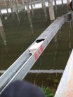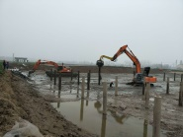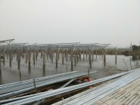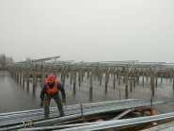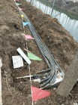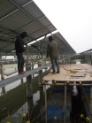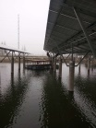

现场人员：张海龙、刘忠杰、仵升靓。